Отчёт по лабораторной работе 5

Дисциплина: архитектура компьютера

Айдарбекова Алия НММбд-01-23

Содержание

# 1 Цель работы

Целью работы является приобретение практических навыков работы в Midnight Commander. Освоение инструкций языка ассемблера mov и int.

# 2 Задание

1. Изучение возможностей Midnight Commander
2. Изучение файла in_out.asm
3. Выполнение заданий, рассмотрение примеров
4. Выполнение заданий для самостоятельной работы

# 3 Теоретическое введение

Midnight Commander (или просто mc) — это программа, которая позволяет просматривать структуру каталогов и выполнять основные операции по управлению файловой системой, т.е. mc является файловым менеджером. Midnight Commander позволяет сделать работу с файлами более удобной и наглядной.

Программа на языке ассемблера NASM, как правило, состоит из трёх секций: секция кода программы (SECTION .text), секция инициированных (известных во время компиляции) данных (SECTION .data) и секция неинициализированных данных (тех, под которые во время компиляции только отводится память, а значение присваивается в ходе выполнения программы) (SECTION .bss).

# 4 Выполнение лабораторной работы

## 4.1 Знакомство с Midnight Commander

Я открыла Midnight Commander (рис. [1]) и с помощью клавиш со стрелками и Enter перешла в каталог ~/work/arch-pc. Затем я нажала F7 и создала каталог lab05 (рис. [2]).

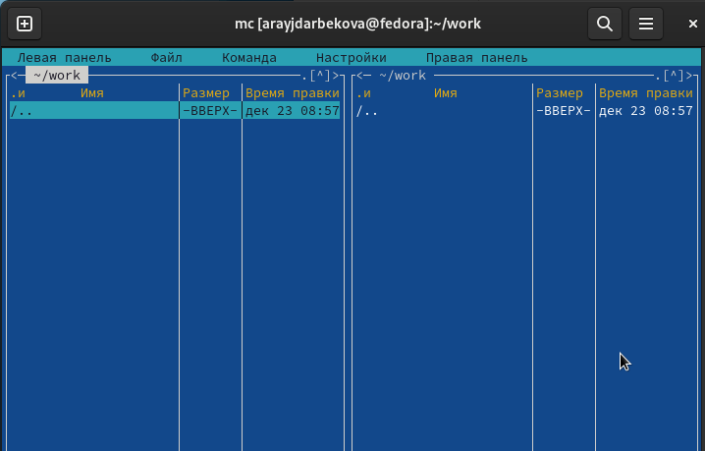

Figure 1: окно Midnight Commander

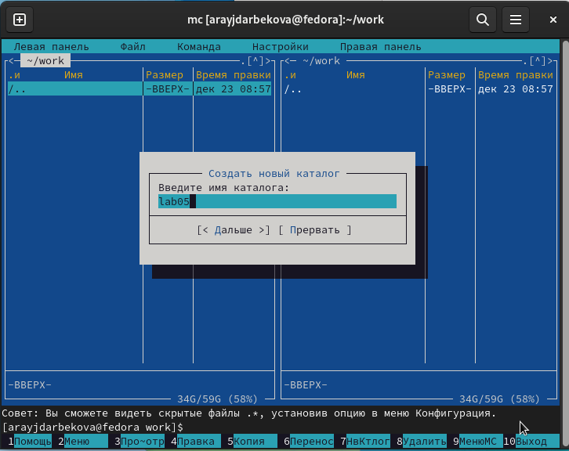

Figure 2: Создание каталога

Используя команду touch, я создала файл lab05-1.asm (рис. [3]).

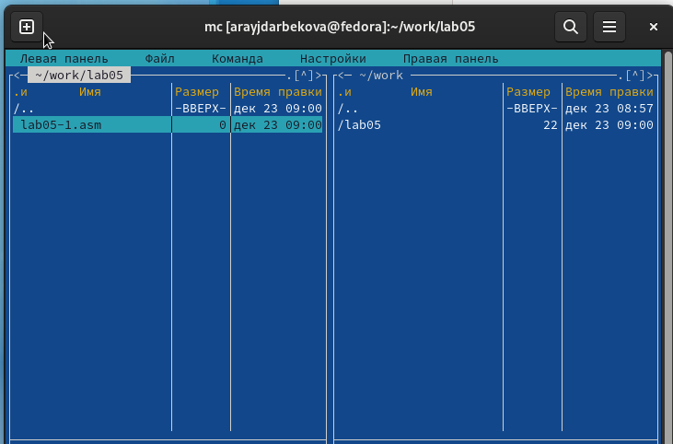

Figure 3: Создала файл lab05-1.asm

Затем я открыла файл для редактирования, нажав клавишу F4, и выбрала редактор mceditor. Написала код программы, соответствующий заданию (рис. [4]).

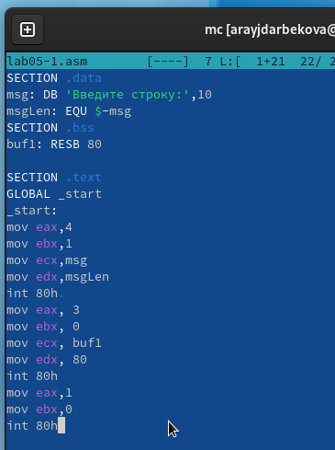

Figure 4: Изменение кода lab05-1.asm

Далее я открыла файл для просмотра, нажав клавишу F3, и убедилась, что он содержит написанный код (рис. [5]).

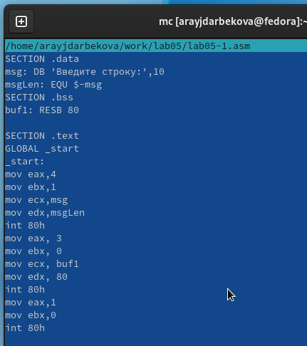

Figure 5: Проверка кода lab05-1.asm

С помощью трансляции файла программы в объектный файл, выполнения компановки объектного файла и получения исполняемого файла, я проверила работу программы (рис. [6]).

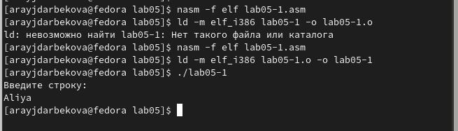

Figure 6: Компиляция текста программы lab05-1.asm

## 4.2 Подключение внешнего файла in_out.asm

Я скачала файл in_out.asm (рис. [7]) и разместила его в рабочем каталоге.

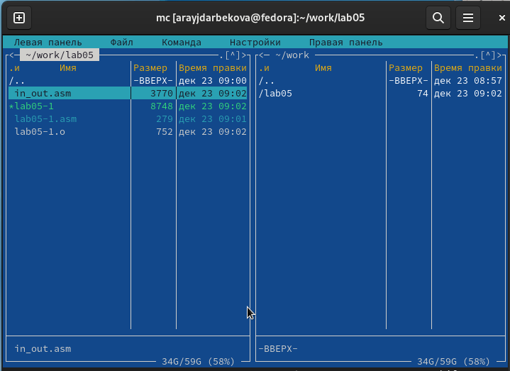

Figure 7: Копирование файла in_out.asm

С помощью клавиши F5 скопировала содержимое файла lab05-1.asm в файл lab05-2.asm (рис. [8])

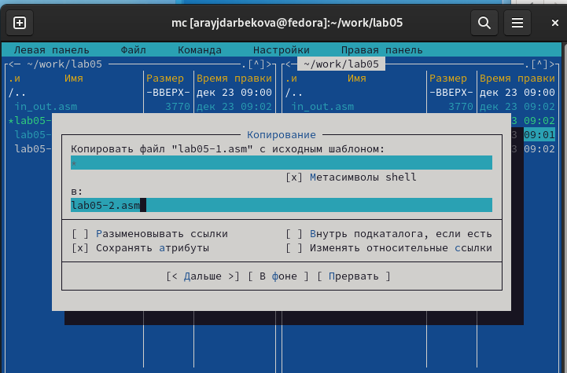

Figure 8: Копирование файла lab05-1.asm

Затем я написала код программы lab05-2.asm, используя подпрограммы из внешнего файла in_out.asm (рис. [9]).

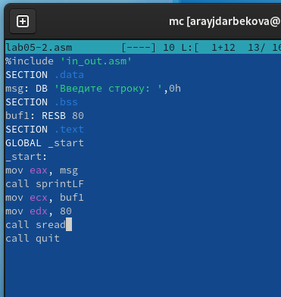

Figure 9: Изменение кода lab05-2.asm

Скомпилировала программу и проверила её запуск (рис. [10])

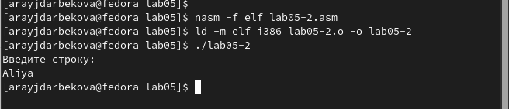

Figure 10: Компиляция текста программы lab05-2.asm

В файле lab05-2.asm заменила вызов подпрограммы sprintLF на sprint (рис. [11]). Я пересобрала исполняемый файл (рис. [12]). Теперь после вывода строки символ перехода на новую строку отсутствует.

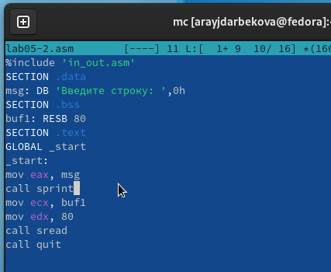

Figure 11: Изменение кода lab05-2.asm

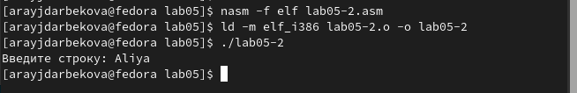

Figure 12: Компиляция текста программы lab05-2.asm

## 4.3 Выполнение заданий для самостоятельной работы

Я скопировала программу lab05-1.asm и внесла изменения в код, чтобы программа работала по следующему алгоритму: она выводит приглашение вида “Введите строку:”, считывает строку с клавиатуры и выводит введенную строку на экран. (рис. [13]) (рис. [14])

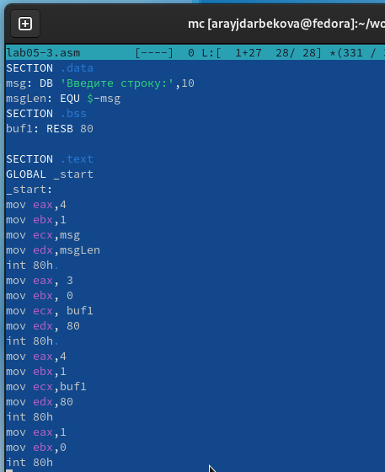

Figure 13: Изменение кода lab05-3.asm

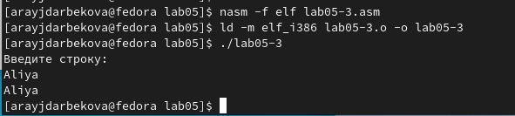

Figure 14: Компиляция текста программы lab05-3.asm

Аналогично я скопировала программу lab05-2.asm и изменила код, но теперь использовала подпрограммы из файла in_out.asm. (рис. [15]) (рис. [16])

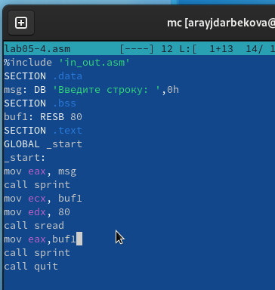

Figure 15: Изменение кода lab05-4.asm

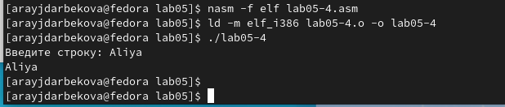

Figure 16: Компиляция текста программы lab05-4.asm

# 5 Выводы

Научились писать базовые ассемблерные программы. Освоили ассемблерные инструкции mov и int.